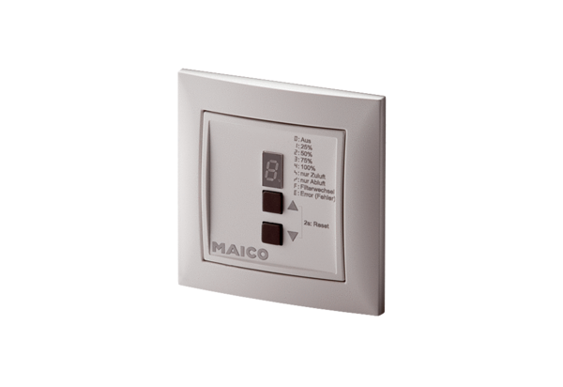Commande air ambiant RLS 4 UPUnité de conditionnement : 1 pièceGamme: K
Numéro de référence : 0157.0844Fabricant : MAICO

